Linux的基础知识介绍

# Linux与Unix

unix 是由**贝尔实验室**开发的多用户、多任务操作系统；

linux是一类Unix操作系统的统称，严格来说，linux系统只有内核叫“linux”，而linux也只是表示其内核，但因为习惯使然，人们习惯了用linux称呼这类系统。一般也可以认为，linux是一套自由使用和自由传播的类unix系统。

**Linux Is Not Unix===>Linux**

mac os是苹果机专用系统，是**基于unix内核**的图形化操作系统

因此unix相当于父亲，linux和mac os是对兄弟。

# Linux的内核及版本介绍

## Linux的版本

**Linux本身就只有一个内核Kernel**，然后不同的公司对内核外围的工具进行封装。出现了很多版本：<套件>

### redhat：是值得一套完整的，包括Linux内核和外围工具。

### 红旗：

### suse：欧洲用的比较多；

### slackware：美国用的比较多。

### Ubuntu系统：这个系统又名乌班图系统，也是一个以桌面应用为主的Linux操作系统，系统分为云平台，服务器版和桌面版。可以根据需要选择相应的版本。桌面版目前最新版本好像是Ubuntu 13.10版本。

### 此外还有其它一些系统，

比如**Debian**系统、Elementary os系统、**CentOS**系统、ALT linux、Makulu系统、openSUSE系统、pearOS系统、RedHat等等，这些系统各有特色，比如Elementary在界面上比较新颖美观。

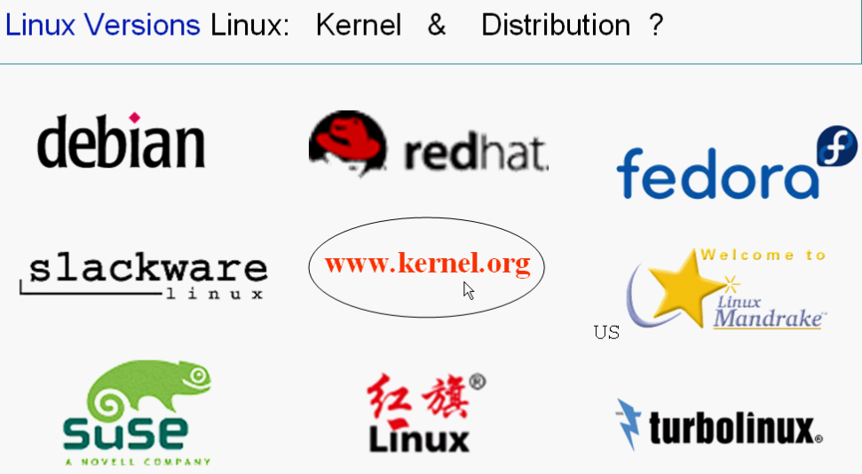

## Linux内核简单介绍

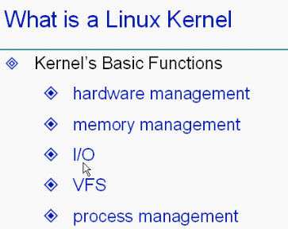

### 硬件管理：

### 存储器管理：

### IO管理：

### 进程管理：

### 虚拟文件系统VFS：

**文件系统：将存储设备划分成许多小单元 ，不同的文件系统划分的小单元格不一样，因此不同的文件系统是不兼容的。因此，出现了VFS虚拟文件系统。可以管理任何文件系统**，操作时，只需要操作VFS即可；如图JDBC一样。

**不同的文件系统存放的东西，不能互相拷贝。但是虚拟文件系统看来，所有的文件系统都是一样的，可以对不同的文件系统进行操作，实现了不同文件系统的兼容。**

## 虚拟机软件：

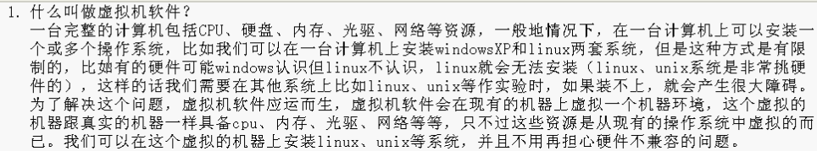

# Linux的知识学习

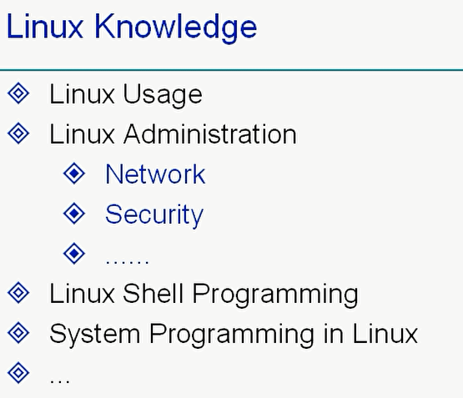

# Linux的版本及其查看方法

## Linux系统版本号：

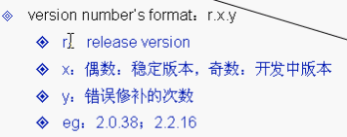

见到的版本号，**x一般都是偶数，都是稳定版本**。

**alpha ： 表示内部测试过的；beita：让外部测试。γ：发布版本。**

## 查看linux内核版本与查看linux系统版本的命令

### 查看linux内核版本

### 输入"cat /proc/version",说明正在运行的内核版本。



### 输入"uname -a ",可显示电脑以及操作系统的相关信息。



### 查看Linux系统版本

### lsb_release -a (适用于所有的linux，包括Redhat、SuSE、Debian等发行版，但是在debian下要安装lsb)

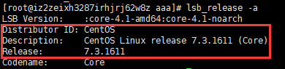

### 输入"cat /etc/issue", 显示的是发行版本信息



### cat /etc/redhat-release，这种方法只适合Redhat系的Linux



# Linux的启动过程及启动级别

## 如何修改系统的默认启动级别：

方法就是： **修改配置文件/etc/inittab**

## Linux虚拟机的启动方式：

**Linux有7个运行级别：init[0123456]**

**0：关机 1：单用户 2：多用户状态没有网络服务 3：多用户状态有网络服务 4：系统未使用保留给用户 5：图形界面 6：重新启动**

启动时会读取配置文件 **/etc/inittab** ，从而采用相应的启动方式。**默认是5，即以图形界面启动**，可以通过修改此文件的这一行，更改默认启动方式。如修改为：。

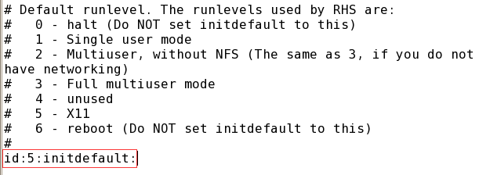

修改方式：（注意一般的用户是没有权限修改的，必须是root账号才可以直接修改）修改后，重启即可。

### 通过命令行方式修改：

**vi /etc/inittab**

**输入 i，然后找到，将5修改为3，然后按Esc键，输入 ：wq! 即可。**

### 通过图形界面修改：

打开Computer，进入FileSystem，找到etc文件夹，打开，找到**inittab文件**，打开后，找到，将5修改为3保存即可。

## 启动顺序：

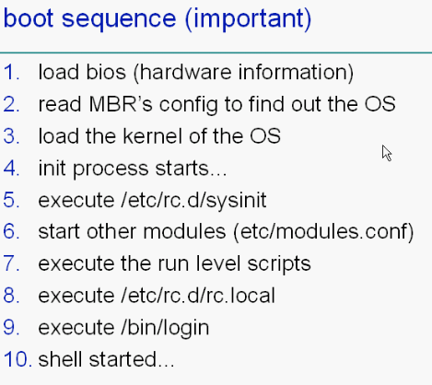

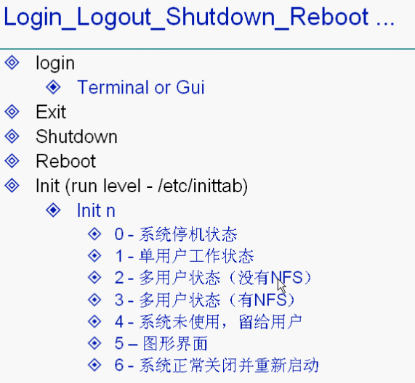

## 由图形界面进入命令行： 右击🡪Open Terminal

**由命令行进入图形界面：startx**

## 命令 reboot ：重启Linux系统

# Linux的目录分析

## Linux下默认建立的一些目录：



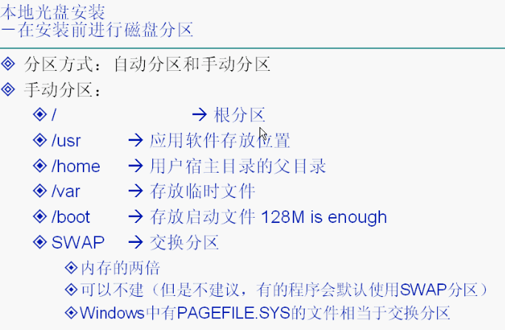

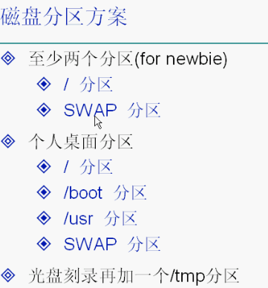

## Linux系统的目录结构：

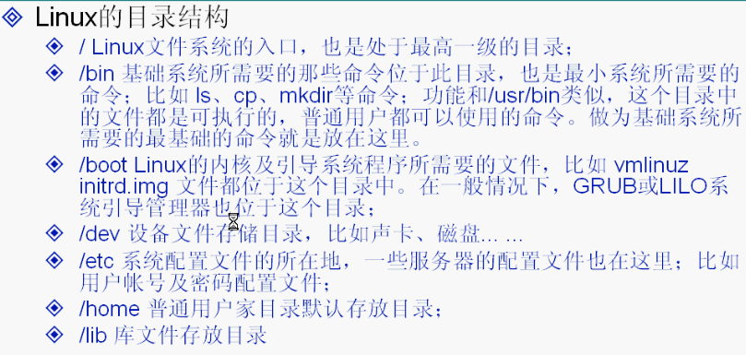

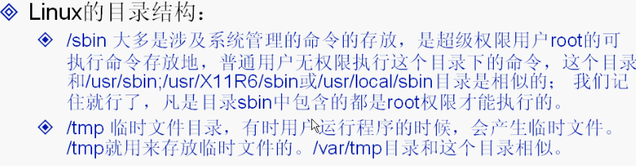

## 具体介绍：

### / 根分区是必须有的。是Linux文件系统的入口，是处于最高一级的目录。

### SWAP 也是必须有的。

### /bin 存放一些Linux系统最基本的命令。

### /dev （device）设备文件的存储目录，比如声卡、网卡、cdrom等。

### /etc 系统的配置文件所在地，一般是Linux服务器，则服务器的一些配置文件就这这里面，比如用户账号及密码、默认启动方式如inittab文件等。所以，如果不知道是什么作用的时候，千万不要修改这里的东西，否则，就会导致系统毁坏，无法运行，只能重装系统了。

### /home 普通用户家目录默认存放目录。

### /lib 库文件存放目录。

### /sbin 见上面介绍。

### /tmp 临时文件目录。

### 介绍/user目录：

usr是user的缩写，是曾经的HOME目录，然而现在已经被/home取代了，现在usr被称为是**Unix System Resource**，即**Unix系统资源的缩写。**

**/usr 是系统核心所在，包含了所有的共享文件。**它是 unix 系统中最重要的目录之一，涵盖了二进制文件，各种文档，各种头文件，还有各种库文件；还有诸多程序，例如 ftp，telnet 等等。

曾经的 **/usr** 还是用户的家目录，存放着各种用户文件 —— 现在已经被 /home 取代了（例如 /usr/someone 已经改为 /home/someone）。现代的 /usr 只专门存放各种程序和数据，用户目录已经转移。虽然 /usr 名称未改，不过其含义已经从“用户目录”变成了“unix 系统资源”目录。值得注意的是，在一些 unix 系统上，仍然把 /usr/someone 当做用户家目录，如 Minix。

### /etc 目录详解：

/etc - Usually contain the configuration files for all the programs that run on your Linux/Unix system. 这个目录一般用来存放**程序所需的整个文件系统的配置文件**.

etc不是什么缩写，是**and so on**的意思 来源于 法语的 et cetera 翻译成中文就是 等等 的意思. 至于为什么在/etc下面存放配置文件， 按照原始的UNIX的说法，这下面放的都是一堆零零碎碎的东西, 就叫etc, 这其实是个历史遗留.这个是来源于拉丁语全称etcetera.

/etc目录

　　包含很多文件.许多网络配置文件也在/etc 中.

**/etc/rc or/etc/rc.d or/etc/rc*.d**

**启动、或改变运行级时运行的scripts或scripts的目录.**

**/etc/passwd**

**用户数据库，其中的域给出了用户名、真实姓名、家目录、加密的口令和用户的其他信息.**

/etc/fdprm

　　软盘参数表.说明不同的软盘格式.用setfdprm 设置.

/etc/fstab

　　启动时mount -a命令(在/etc/rc 或等效的启动文件中)自动mount的文件系统列表.Linux下，也包括用swapon -a启用的swap区的信息.

/etc/group

　　类似/etc/passwd ，但说明的不是用户而是组.

**/etc/inittab**

**init 的配置文件.**

**/etc/issue**

**getty在登录提示符前的输出信息.通常包括系统的一段短说明或欢迎信息.内容由系统管理员确定.**

/etc/magic

　　file 的配置文件.包含不同文件格式的说明，file 基于它猜测文件类型.

/etc/motd

　　Message Of TheDay，成功登录后自动输出.内容由系统管理员确定.经常用于通告信息，如计划关机时间的警告.

/etc/mtab

　　当前安装的文件系统列表.由scripts初始化，并由mount 命令自动更新.需要一个当前安装的文件系统的列表时使用，例如df命令.

/etc/shadow

　　在安装了影子口令软件的系统上的影子口令文件.影子口令文件将/etc/passwd 文件中的加密口令移动到/etc/shadow中，而后者只对root可读.这使破译口令更困难.

**/etc/shadow**

/etc/shadow文件对**Linux系统密码管理**提供了更多的控制。

默认下，该文件的权限是：000



可以通过**修改权限**，然后对文件内容修改。

对每个用户都保存了一条记录，每一条记录有9个字段：

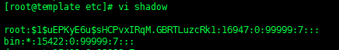

普通用户默认每隔30天必须修改一次密码。





**/etc/login.defs**

**login 命令的配置文件.**

/etc/printcap

　　类似/etc/termcap ，但针对打印机.语法不同.

/etc/profile , /etc/csh.login ,/etc/csh.cshrc

　　登录或启动时Bourne或Cshells执行的文件.这允许系统管理员为所有用户建立全局缺省环境.

**/etc/securetty**

**确认安全终端，即哪个终端允许root登录.一般只列出虚拟控制台，这样就不可能(至少很困难)通过modem或网络闯入系统并得到超级用户特权.**

/etc/shells

　　列出可信任的shell.chsh 命令允许用户在本文件指定范围内改变登录shell.提供一台机器FTP服务的服务进程ftpd检查用户shell是否列在 /etc/shells 文件中，如果不是将不允许该用户登录.

/etc/termcap

　　终端性能数据库.说明不同的终端用什么"转义序列"控制.写程序时不直接输出转义序列(这样只能工作于特定品牌的终端)，而是从/etc/termcap中查找要做的工作的正确序列.这样，多数的程序可以在多数终端上运行.

### /var 目录：variable

**/var 包含系统一般运行时要改变的数据。**通常这些数据所在的目录的大小是要经常变化或扩充的。原来 /var 目录中有些内容是在 /usr 中的，但为了保持 /usr 目录的相对稳定，就把那些需要经常改变的目录放到 /var 中了。每个系统是特定的，即不通过网络与其他计算机共享。下面列出一些重要的目录 ( 一些不太重要的目录省略了 ) 。

1. /var/catman ： **包括了格式化过的帮助 (man) 页**。**帮助页的源文件一般存在 /usr/man/catman 中**；有些 man 页可能有预格式化的版本，存在 /usr/man/cat 中。而其他的 man 页在第一次看时都需要格式化，**格式化完的版本存在 /var/man 中**，这样其他人再看相同的页时就无须等待格式化了。 (/var/catman 经常被清除，就像清除临时目录一样。 )

2. **/var/lib ： 存放系统正常运行时要改变的文件。**

3. **/var/local ： 存放 /usr/local 中安装的程序的可变数据** ( 即系统管理员安装的程序 ) 。注意，如果必要，即使本地安装的程序也会使用其他 /var 目录，例如 /var/lock 。

4. /var/lock ： 锁定文件。许多程序遵循在 /var/lock 中产生一个锁定文件的约定，以用来支持他们正在使用某个特定的设备或文件。其他程序注意到这个锁定文件时，就不会再使用这个设备或文件。

5. **/var/log ： 各种程序的日志 (log) 文件，尤其是 login (/var/log/wtmplog 纪录所有到系统的登录和注销 ) 和 syslog (/var/log/messages 纪录存储所有核心和系统程序信息 ) 。 /var/log 里的文件经常不确定地增长，应该定期清除。**

6. /var/run ： 保存在下一次系统引导前有效的关于系统的信息文件。例如， /var/run/utmp 包含当前登录的用户的信息。

7. /var/spool ： 放置 “ 假脱机 (spool)” 程序的目录，如 mail 、 news 、打印队列和其他队列工作的目录。每个不同的 spool 在 /var/spool 下有自己的子目录，例如，用户的邮箱就存放在 /var/spool/mail 中。

8. /var/tmp ： 比 **/tmp** 允许更大的或需要存在较长时间的临时文件。注意系统管理员可能不允许 /var/tmp 有很旧的文件。